PRESSEINFORMATION
Unternehmen
2018

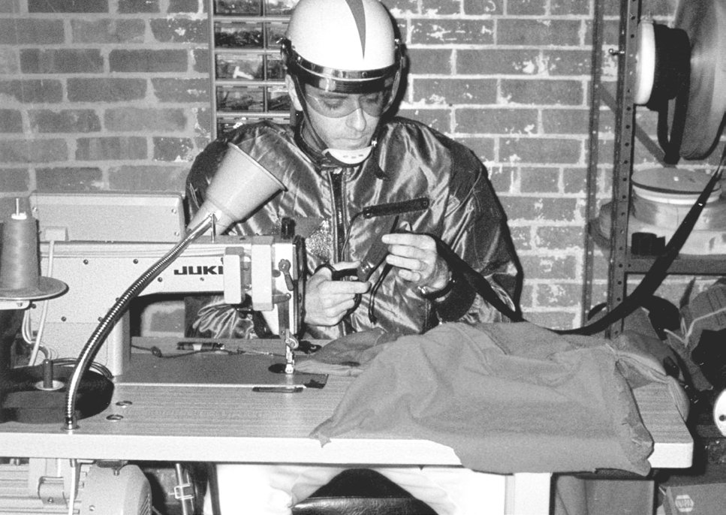
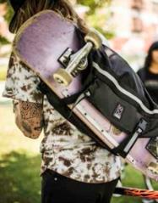
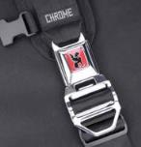

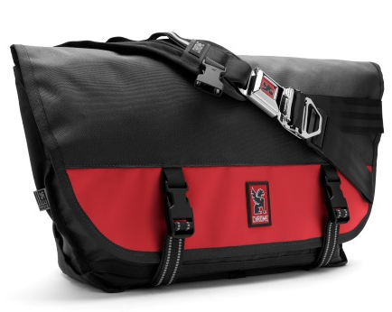
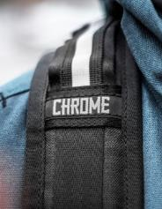

Legendäre urbane Lifestyle-Marke erobert Deutschland
In den USA ist Chrome seit über zwei Jahrzehnten Kult
Minimalistische, authentische, funktionale und cooles Equipment
für den Dauereinsatz in der Stadt

Portland/Rotterdam. - Mehr als 20 Jahre ist es her, dass sich in Boulder/Colorado ein paar Fahrradkuriere und Skater in einem Kellerraum zusammenfanden, eine alte Juki-Nähmaschine, Lkw-Planen sowie reißfestes Nylon organisierten und sich auf dem Schrottplatz ein paar ausgediente Autosicherheitsgurte besorgten. Der Grund? Es gab auf dem Markt keine Kuriertaschen, die ihren Ansprüchen nach Unverwüstlichkeit, Funktionalität, verlässlichem Sitz und lässigem Look erfüllten. Also kreierten sie kurzerhand ihre eigenen Bags, was in der Szene nicht lange unbemerkt blieb… Die Nachfrage stieg und Chrome Industries wurde gegründet.

Heute zählt die damals entstandene erste Messenger Bag immer noch nahezu unverändert zu den Ikonen in der Kollektion dieses Kultlabels, dessen eigene Shops sich mit ihren ungewöhnlichen Angeboten und Event-Programmen zu szenigen Community-Treffpunkten in zahlreichen amerikanischen Städten entwickelt haben. Chromes Taschen-Kollektion hat abseits vom Mainstream in der Szene der urbanen Biker, Surfer und Skater ihre Erfolgsgeschichte fortgeschrieben – auch über die USA hinaus. Gerade aus Europa und insbesondere aus Deutschland stieg die Nachfrage in den letzten Jahren rasant. Chrome antwortete darauf mit dem Aufbau eines Händlernetzes in den wichtigsten europäischen Ländern, das von der 2015 in Rotterdam gegründeten Europa-Niederlassung gesteuert wird.

Von Beginn an ging es Chrome um die Entwicklung möglichst minimalistischer, funktionaler, robuster und mit viel Liebe zum Detail designter, cool aussehender Lösungen für Menschen, die in ihrem urbanen Umfeld tagtäglich mit Bike, Board oder zu Fuß unterwegs sind. Die einen perfekt passenden, verlässlichen Partner brauchen, der alle Moves mitmacht, viel wegstecken und leicht an- und ausgezogen werden kann. Aus dieser Denke heraus entstand das Erkennungszeichen und zugleich Alleinstellungsmerkmal der Marke: der Steckverschluss – das "Metal Buckle" – eines Autosicherheitsgurtes mit dem prägnanten roten Greif-Logo. Der mythische Greif, eine Mischung aus Löwe und Adler, ist Symbol für Stärke und Wachsamkeit. Eigenschaften, die auf den Straßen der Stadt nicht unwichtig sind…

Chrome gestaltet unverwüstliches Equipment für die Stadt. Mittlerweile nicht nur Taschen, sondern auch Textilien und Schuhe. Heritage-Produkt bleiben jedoch die Bags in unterschiedlichen Formen und Größen. Für ganz verschiedene Einsatzgebiete in Job, Schule/Uni, Freizeit, Sport, Musik oder Kunst. Die urbane Kultur ist Chromes Spielplatz und bezeichnend für den Markencharakter. Chrome will mit seinen Taschen vom Bike zum Büro bis in die Bar begleiten, wendet sich an urbane Helden, Entdecker und Neudenker. An Hardcore-Biker, Fotografen, Künstler, Kreative, Boarder oder Skater, Studenten und bikende Manager. An alle Menschen in Bewegung, die unverwüstliche, wohlüberlegt einfache, ressourcenschonende, kreative und immer noch teilweise in den USA handgefertigte Taschen suchen, die sich ganz flexibel einsetzen lassen. Was keinen erkennbaren Nutzen hat wird weggelassen. Keine Schnörkel, keine unnötigen Features, ehrliche Nostalgie mit einer Verbeugung an die alten Zeiten, als man noch wusste, wie die Dinge einfach funktionieren und sich auf das Wesentliche beschränkte.

Die Chrome Geschichte
1995 | Chrome Industries wird gegründet in einem Keller in Boulder, Colorado. Die erste Messenger-Bag mit Autogurtschnalle vom Schrottplatz entsteht.
1996 | Chrome Industries verlagert Firmensitz nach Denver, Colorado
1994-1998 | Kooperationen für Custom-made Messenger Bags mit Schwinn und MTV
2001 | Entwicklung des Greif-Logos und des Klassikers unter den Chrome Messenger Bags, der "Citizen"
2002 | Chrome Industries zieht nach San Francisco, Kalifornien
2006 | Eigene Fabrik entsteht in Chico, Kalifornien
2007 | Mit dem "Milo" wird der erste Sneaker von Chrome eingeführt
2008 | Chrome eröffnet ersten Retail-Hub im SoMa-Viertel in San Francisco
2009-2015 | Weitere Retail-Hubs entstehen in New York, Chicago, Portland, Seattle, San Francisco (Valencia), Minneapolis, Denver und Washington DC
2010 | Die erste Textilkollektion geht an den Start;  Chrome versammelt Markenbotschafter in der "Chrome Familia"
2013 | Chrome bietet in den USA individuelle Sonderanfertigung von Taschen an;  Einführung einer Kamerataschen-Kollektion
2014 | Partnerschaft mit dem italienischen Fahrradhersteller Cinelli und Gründung des "Team Cinelli Chrome";  Erstes Schuhmodell mit vulkanisierter Gummisohle kommt auf den Markt
2015 | Chrome lanciert eine in den USA produzierte Textilkollektion;  In Rotterdam wird mit der Chrome Europe BV die europäische Niederlassung gegründet. In den wichtigsten europäischen Ländern, darunter auch Deutschland, startet der strategische Aufbau eines Händlernetzes
2016 | Chromes erster Markenstore außerhalb der USA eröffnet in Tokio
2017 | Chrome Industries verlagert Firmensitz nach Portland, Oregon

Weitere Infos über
http://www.chromeindustries.com
https://www.facebook.com/chromebags.hq/
https://twitter.com/Chrome_ind
https://www.youtube.com/user/StreetsofChrome
https://www.instagram.com/chrome_industries/
https://vimeo.com/chromeindustries

Fotos/Bildhinweis: Chrome
Bezugsquellen: im ausgewählten Fachhandel und über www.chromeindustries.com

1601ak3

Text (.doc) und Fotos (300 dpi) stehen in der Chrome Dropbox zum Download bereit.

Pressekontakt:
W&P PUBLIPRESS GmbH
Andreas Kutter, Sylvia König
Alte Landstraße 12-14, D - 85521 Ottobrunn
Tel.: +49 89 660396-6
E-Mail: chrome@wp-publipress.de

www.wp-publipress.de

Chrome Europe BV
Chantal Dekens
Marketing Coordinator Europe
Lloydstraat 62, NL – 3024 EA Rotterdam
E-Mail: marketing.eu@chromeindustries.com
www.chromeindustries.com

Über Chrome Industries
Chrome Industries, Inc. ist ein privat geführter Hersteller von unverwüstlichem Equipment für das Leben in der Stadt. Das in Portland ansässige Unternehmen gestaltet seit mehr als 20 Jahren Taschen und mittlerweile auch Textilien und Schuhe, die in den USA und weltweit gefertigt werden. In großen US-Metropolen und in Tokio ist Chrome mit eigenen Retail-Hubs vertreten. Schon bevor 1995 die erste Chrome-Tasche in einer Garage in Denver/Colorado hergestellt wurde, war den Machern klar, dass mit der richtigen Ausrüstung und einem Schuss Straßenkompetenz alles möglich ist. Dieser Gedanke war die Triebfeder für die Produktion von Bags aus den strapazierfähigsten Materialien, die man finden konnte. Dafür wurden Schrottplätze durchsucht und Sitzgurte aus Autowracks geschnitten, aus denen sich letztendlich das heutige Markenkennzeichen, der kultige Metal Buckle-Steckverschluss entwickelte. Die Philosophie ist geblieben, das Portfolio hat sich um Schuhe und Kleidung erweitert. Mit dem Anspruch immer auf die jeweilige Situation zugeschnitten zu sein, für mobile Menschen, die in ihrem urbanen Umfeld tagtäglich in Sachen Job, Schule, Uni, Freizeit oder Sport mit Bike, Board oder zu Fuß unterwegs sind. Diese Menschen mit guter Ausrüstung zu unterstützen, treibt Chrome auch weiterhin an.
Mehr Infos zu Chrome, seinen Produkten und seinem Lifestyle gibt's unter www.chromeindustries.com

